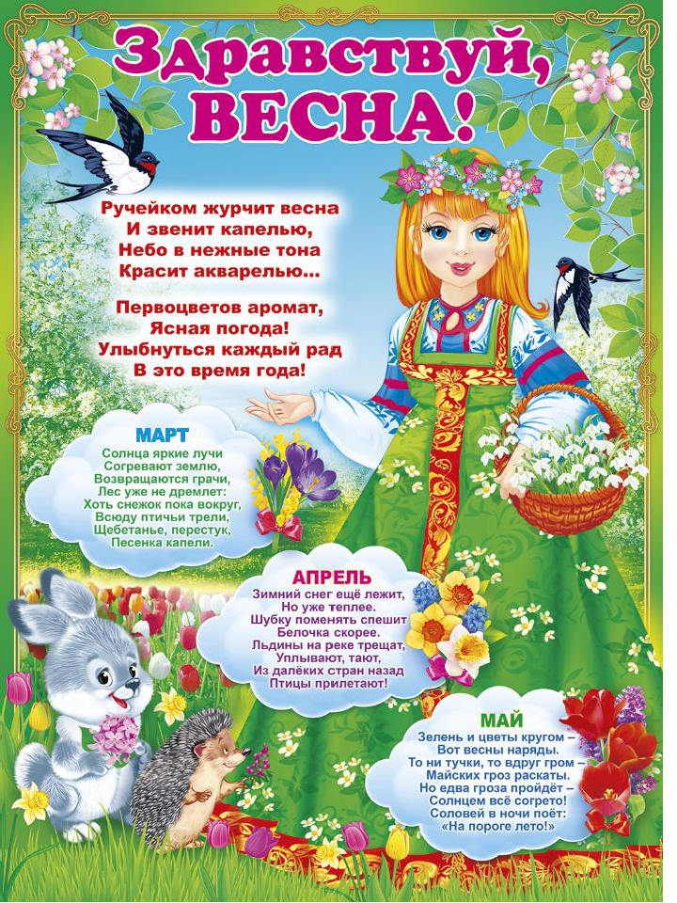
Запомнить названия весенних месяцев.
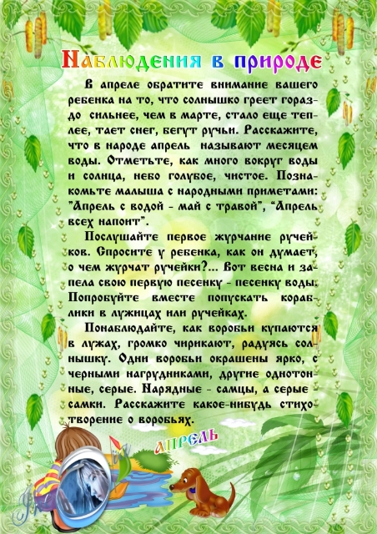
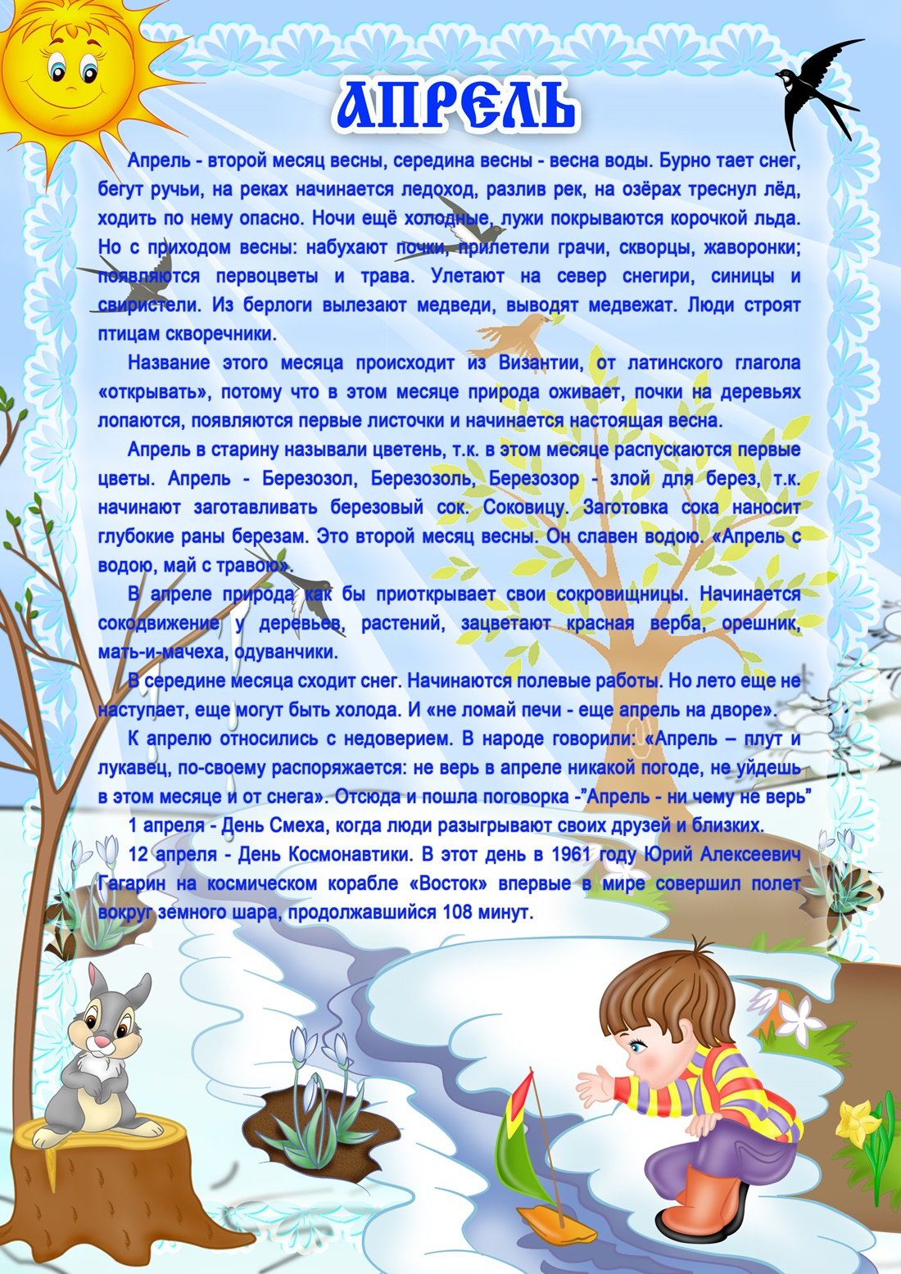

Рекомендации родителям по лексической теме «Перелётные птицы весной»
РОДИТЕЛЯМ РЕКОМЕНДУЕТСЯ:
рассмотреть вместе с ребенком перелетных птиц на иллюстрациях в книгах и журналах: скворца, ласточку, журавля, соловья, стрижа, жаворонка, грача, аиста;
закрепить обобщающее понятие «перелетные птицы»;
обратить внимание на сезонные изменения в живой и неживой природе;
обратить внимание на внешний вид, отличительные особенности птиц;
рассказать, откуда весной прилетают перелетные птицы, чем питаются, и какую пользу приносят.
РЕБЁНОК ДОЛЖЕН УСВОИТЬ:
названия птиц, птенцов, названия жилища, части тела, питание;
обобщающее понятие «перелетные птицы» (живут в лесу, в городе, сами по себе заботятся: добывают пищу, сами себя лечат, сами строят жилище; осенью улетают зимовать в теплые края, весной возвращаются).

1. Дидактическое упражнение «Прилетели птицы»

Инструкция к заданию: предложите ребёнку внимательно послушать предложения: «Найди ошибку и назови её».
Ребёнок должен заметить ошибку и отреагировать хлопками, топаньем и т. п.
Перелётные птицы:
Скворцы, грачи, ласточки, коровы и щеглы.
Перелётные птицы:
Ласточки, лисицы, скворцы и грачи.
Перелётные птицы:
Соловьи, кукушки, мухи и грачи.
Перелётные птицы:
Голуби, скворцы, аисты, щеглы.
Перелётные птицы:
Вороны, щеглы, кукушки, журавли, синицы и скворцы.
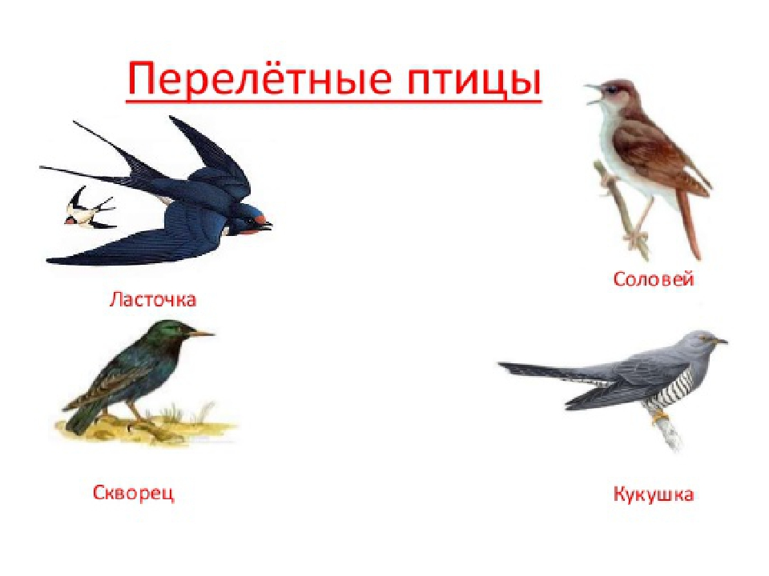

2. Дидактическое упражнение «Весёлый счёт»

Инструкция к заданию: взрослый называет числительное и какую-либо перелётную птицу (например: «Один соловей»). Затем бросает ребёнку мяч и называет любое другое число (например: «Два кого?») Ребёнок, возвращая мяч, отвечает: «Два соловья» (пять грачей, три лебедя, две кукушки и т. д.).

3. Дидактическое упражнение «Какая? Какой?»
Инструкция к заданию: предложите ребёнку ответить на вопрос: «Как можно назвать журавля, если у него длинный клюв?»
У журавля длинный клюв, значит он какой? – длинноклювый.
У аиста красный клюв, значит он какой? – красноклювый.
У грача черные глаза, значит он какой? – черноглазый.
У лебедя длинная шея, значит он какой? – длинношеий.
У журавля широкие крылья, значит он какой? – ширококрылый.
У цапли длинные ноги, значит она какая? – длинноногая.
У лебедя короткие лапы, значит он какой? – коротколапый.
У грача чёрные крылья, значит он какой? – чернокрылый.
У ласточки длинный хвост, значит она какая? – длиннохвостая.
У соловья звонкий голос, значит он какой? – звонкоголосый.
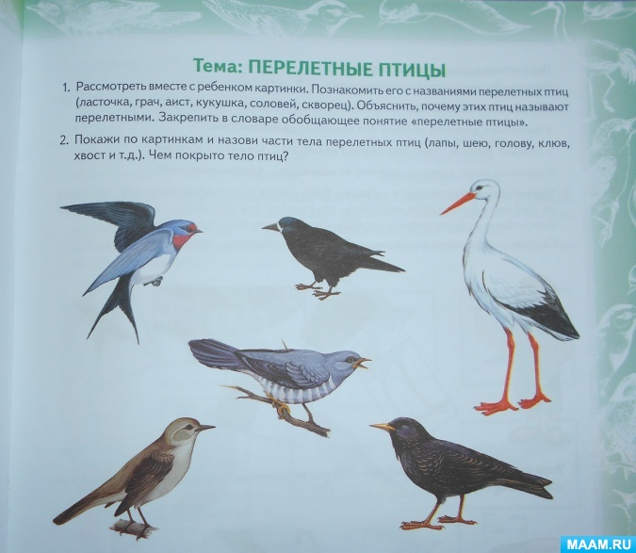

4. Дидактическое упражнение «Один – много»

Инструкция к заданию: взрослый называет существительное в единственном числе и бросает ребенку мяч. Ребенок называет существительное во множественном числе и возвращает мяч.
Один грач, а много … (грачей).
Один аист, а много … (аистов).
Один жаворонок, а много … (жаворонков).
Один скворец, а много … (скворцов).
Одна ласточка, а много … (ласточек).
Один лебедь, а много … (лебедей).
Одна птица, а много … (птиц).
Одно гнездо, а много … (гнезд).

5. Дидактическое упражнение «Отгадай загадку»

Инструкция к заданию: взрослый читает загадку, предлагает ребёнку внимательно послушать и отгадать (с опорой на картинки).
Всех прилётных птиц черней,
Друг деревьев,
Враг червей.
Взад – вперёд по пашне вскачь,
А зовётся птица… Грач
Кто без нот и без свирели
Лучше всех выводит трели,
Голосистее, нежней.
Кто же это? Соловей
Прилетает к нам с теплом,
Путь проделав длинный.
Лепит домик под окном
Из травы и глины. Ласточка
Мы в скворечнике живем,
Песни звонкие поем. Скворец
На одной ноге стоит,
В воду пристально глядит,
Тычет клювом наугад,
Ищет в речке лягушат. Цапля
Хочет – прямо полетит,
Хочет – в воздухе висит,
Камнем падает с высот
И в полях поет, поет. Жаворонок

6. Дидактическое упражнение «Закончи предложение»

Инструкция к заданию: взрослый предлагает ребёнку закончить предложение.
• На дереве гнездо, а на деревьях … (гнёзда).
• На ветке сук, а на ветках … (сучья).
• В гнезде птенец, а в гнездах … (птенцы).
• На дворе дерево, а в лесу … (деревья).
• У птички перо, а у птичек … (перья).

7. Пересказ рассказа «Предвестники весны»
Инструкция к заданию: прочитайте ребёнку рассказ.
Предложите ребенку ответить на вопросы полным предложением: Какая была зима? Что наступает после зимы? Как греет солнышко весной? Кто прилетел? Кого увидели дети? Что они закричали?
Объяснить ребенку выражение «предвестники весны».
Предложить ребенку выразительно рассказать этот рассказ.
«Прошла холодная зима. Наступает весна. Солнышко поднимается выше. Оно греет сильнее. Прилетели грачи. Увидели их дети и закричали: «Грачи прилетели! Грачи прилетели!»

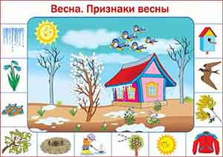

- Назови признаки весны.

- Назови весенние месяцы.

- Сколько птиц летит ?

- Что нарисовано слево от дома? И т.д.

- Сколько подснежников?

